
Общество с ограниченной ответственностью «Стандартмолоко»
426053, г. Ижевск, ул. Ворошилова, д 103, кв.36
ИНН/КПП 1840011031/184001001, ОГРН 1121840006199
Банк: ФИЛИАЛ "НИЖЕГОРОДСКИЙ" АО "АЛЬФА-БАНК"
р/с № 40702810929020004071, БИК: 042202824 , Кор. счёт: 30101810200000000824
standartmilk@mail.ru www.standartmoloko.com
тел. 8-906-817-68-44 тел: 8 (3412) 90-69-88
Март 2026г
Весы для КРС:
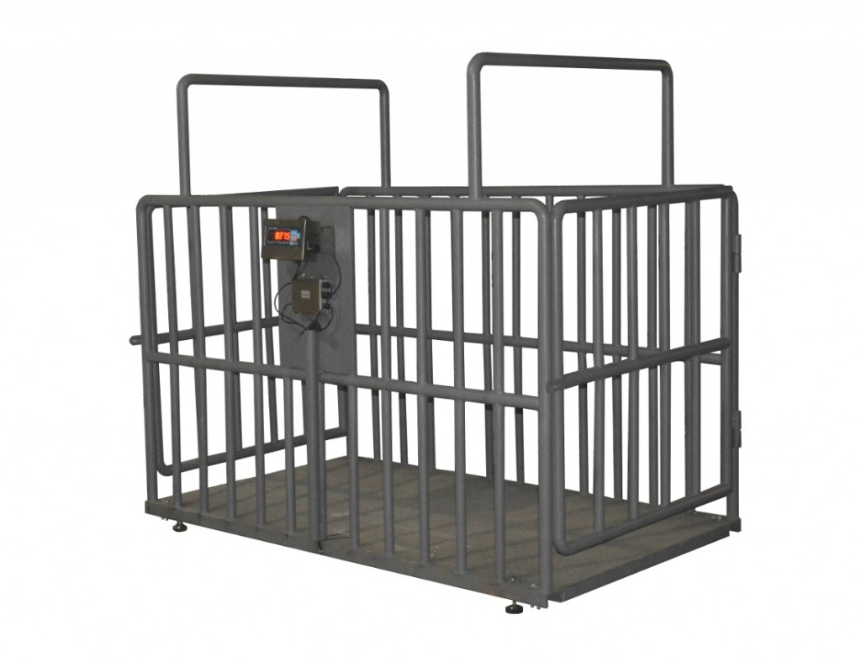
Весы применяются для взвешивания КРС, для чего оборудованы ограждением платформы с распашными дверцами. Возможно взвешивание других негабаритных грузов после демонтажа ограждения.
Особенности весов для взвешивания животных:
- высокая точность и надежность;
- двухдиапазонный режим работы для более точного определения веса;
- режим, сглаживающий колебания показаний «Взвешивание животных»;
- рабочий температурный диапазон электронного блока индикации, °С от -10 до +40;
- рабочий температурный диапазон тензодатчиков, °С от -40 до +50;
- степень пылевлагозащиты IP67 (высокая степень защиты весов от воды и грязи);
- весы работают от обычной розетки 220 В или от встраиваемого, по дополнительному заказу, аккумулятора.
Технические характеристики:
Предел взвешивания: от 10 до 4000 кг
Предел допускаемой погрешности в интервале от 10 до 250 кг: +/- 0,5 г
Предел допускаемой погрешности в интервале от 250 до 2000 кг: +/- 1 кг
Масса: 250 кг
Габаритные размеры: ширина 1,25 * длина 2,00 * высота 1,70
Есть возможность изготовить по Вашим размерам Стоимость разборных весов - 110000 руб.
Дополнительно:
Колеса поворотные - 13000 руб.

